Schule
Klasse
Tischnummer

Station
„Around the world“
Teil 1

Arbeitsheft

Teilnehmercode

Liebe Schülerinnen und Schüler!

Ihr habt euch in eurer Schullaufbahn bereits mehrfach mit dem Funktionsbegriff auseinandergesetzt und dabei zentrale Begriffe wie Funktion, Zuordnung und Steigung kennengelernt. Innerhalb dieses Stationsteils werden diese Begriffe wiederholt, angewendet und vertieft.

Im Zuge eurer Weltreise Around the world begebt ihr euch in das kanadische Skigebiet „Sun Peaks“ und entdeckt in eurem Skiurlaub verschiedene Funktionen und ihre Eigenschaften.

Wichtig: Bearbeitet bitte alle Aufgaben der Reihe nach!
Zu dieser Aufgabe gibt es Hilfen im Hilfeheft.
Diskutiert hier eure wichtigsten Ergebnisse und fasst sie zusammen.
Zu dieser Aufgabe gibt es eine Simulation oder ein Video.
Zu dieser Aufgabe gibt es Material auf eurem Tisch.

Wir wünschen Euch viel Spaß beim Experimentieren und Entdecken!

Das Mathematik-Labor-Team

Wir befinden uns im kanadischen Skigebiet Sun Peaks mit insgesamt 135 Pistenkilometern auf einer Höhe von 1198 bis 2082 Metern. Ihr seid gerade in eurer Unterkunft angekommen und wollt direkt auf die Piste, aber vorher müsst ihr euch aufwärmen.

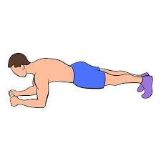
Führt die Aufwärmübung so durch, wie hier beschrieben.

Aufwärmübung
- Stützt eure Unterarme auf den Boden. Dabei bilden Unterarme und Oberarme einen rechten Winkel. Nun die Hüfte und die Beine vom Boden anheben, wie auf dem nebenstehenden Bild gezeigt.
- Diese Position nach Möglichkeit 1 Minute halten.

Bei dieser Übung achten wir besonders auf den Puls. Die Pulsfrequenz gibt an, wie oft das Herz in einer bestimmten Zeit schlägt. Zum Pulsmessen am Handgelenk legt man zwei oder drei Finger auf die Innenseite des Handgelenks unterhalb des Daumens und zählt nun 30 Sekunden lang die Schläge. Dieser Wert mal zwei ergibt den Puls pro Minute. Der Puls wird direkt nach der Übungsdurchführung gemessen und die Messung insgesamt sechs Mal durchgeführt. Versucht dabei, den Zeitraum zwischen den Messungen so kurz wie möglich zu halten und bestenfalls nach Ablauf der 30 Sekunden sofort die neue Messung zu beginnen. Im Video 1 wird die Pulsmessung genauer erklärt und vorgeführt.

Es genügt bei dieser Aufgabe, wenn 1-2 Personen die Übung durchführen und der Rest der Gruppe die Dokumentation der Werte und die Zeitmessung übernimmt.
  - Haltet die Ergebnisse der Pulsmessung in der untenstehenden Tabelle fest.
Zeitschritte (alle 30s) | 1 | 2 | 3 | 4 | 5 | 6
Puls
  - Beschreibt, wie sich der Puls mit voranschreitender Messung verändert.
  - Tragt eure Werte in die vorgesehenen Eingabefelder der Simulation 1 ein, um eine Simulation eures Pulses zu erstellen.
In dieser Simulation sind bereits zwei weitere Pulsmessungen vorgegeben.

  - Interpretiert die verschiedenen Verläufe aller Pulsmessungen in der Simulation für die unterschiedlichen Personen. Tragt dazu eure Messungen in die Grafik ein. Können daraus Rückschlüsse auf die Fitness der einzelnen Personen gezogen werden?

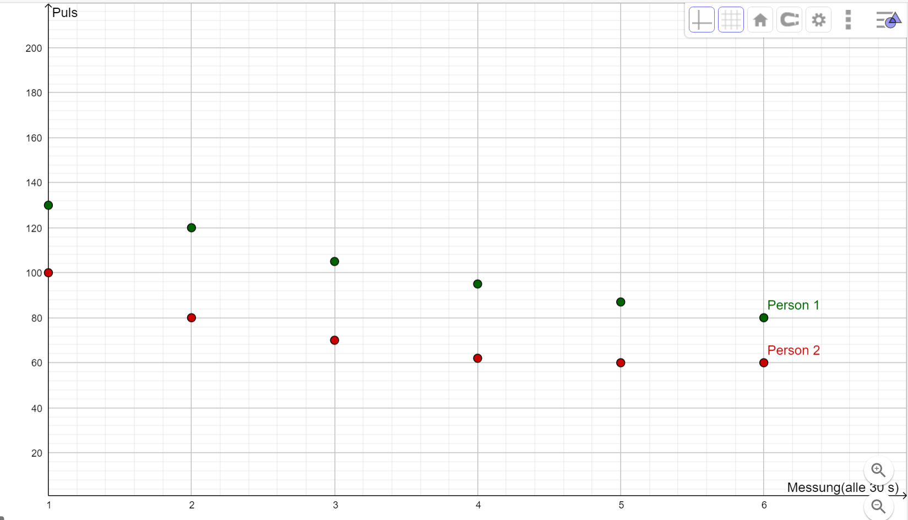
Gruppenergebnis
Fasst hier eure Ergebnisse aus den Aufgaben 1.1 bis 1.4 zusammen.
Ist es sinnvoll in Aufgabe 1.4 die einzelnen Datenpunkte im Pulsverlaufsdiagramm einer Person zu verbinden? Begründet eure Antwort.

Es ist Mittagszeit und ihr seid hungrig. Nach kurzer Besprechung fahrt ihr zu „Rosi’s Schnitzelhütte“ und freut euch auf ein leckeres, deftiges Mittagessen. Während ihr auf das Essen wartet, besprecht ihr die Ereignisse der Vormittages.
Von der deutschen Kellnerin Gretchen erfahrt ihr von einer einmaligen Rabattaktion. Wer ihr beschreiben kann, was unter dem Begriff „Zuordnung“ verstanden wird, erhält einen kostenlosen Nachtisch freier Wahl.
  - Ihr wollt den kostenfreien Nachtisch eurer Wahl gewinnen. Beschreibt hierfür, vor allem in Hinblick auf die bearbeitete Aufgabe 1, was unter dem Begriff „Zuordnung“ verstanden werden kann.

Als endlich das leckere Essen auf eurem Teller ist, setzt sich ein Mathematiker zu euch an den Tisch und spricht euch an.

„Servus. Ich möchte euch ungern stören, aber ich habe euch eben über Zuordnungen sprechen hören. Darüber hatte ich mich sehr gefreut, denn ich bin ein Mathematikprofessor! Wisst ihr denn schon, dass es auch spezielle Zuordnungen, nämlich Funktionen, gibt?

Eine eindeutige Zuordnung, die jedem Wert der Definitionsmenge genau einen Wert der Zielmenge zuordnet, wird Funktion genannt.“

Um euch zu testen, bekommt ihr von dem Mathematiker die Aufgaben auf den nachfolgenden Seiten gestellt.

  - Gehören folgende Graphen zu Funktionen? Trefft die richtige Auswahl.
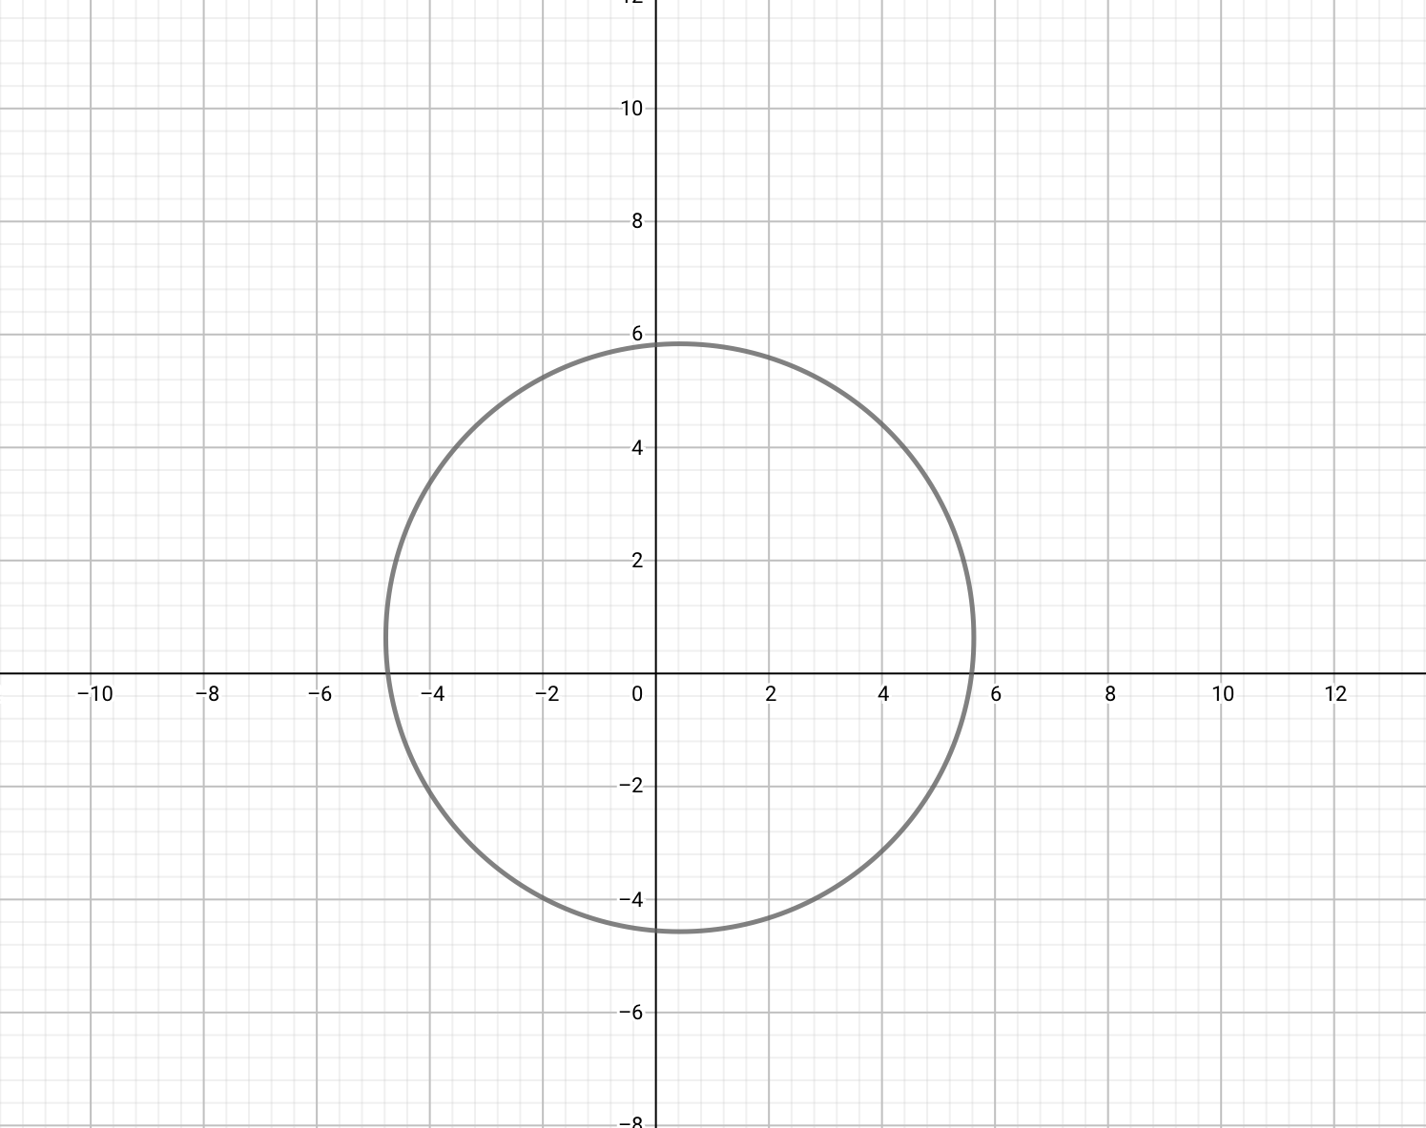
Graph 1
Ist Graph 1 ein Funktionsgraph? Ja. Nein.

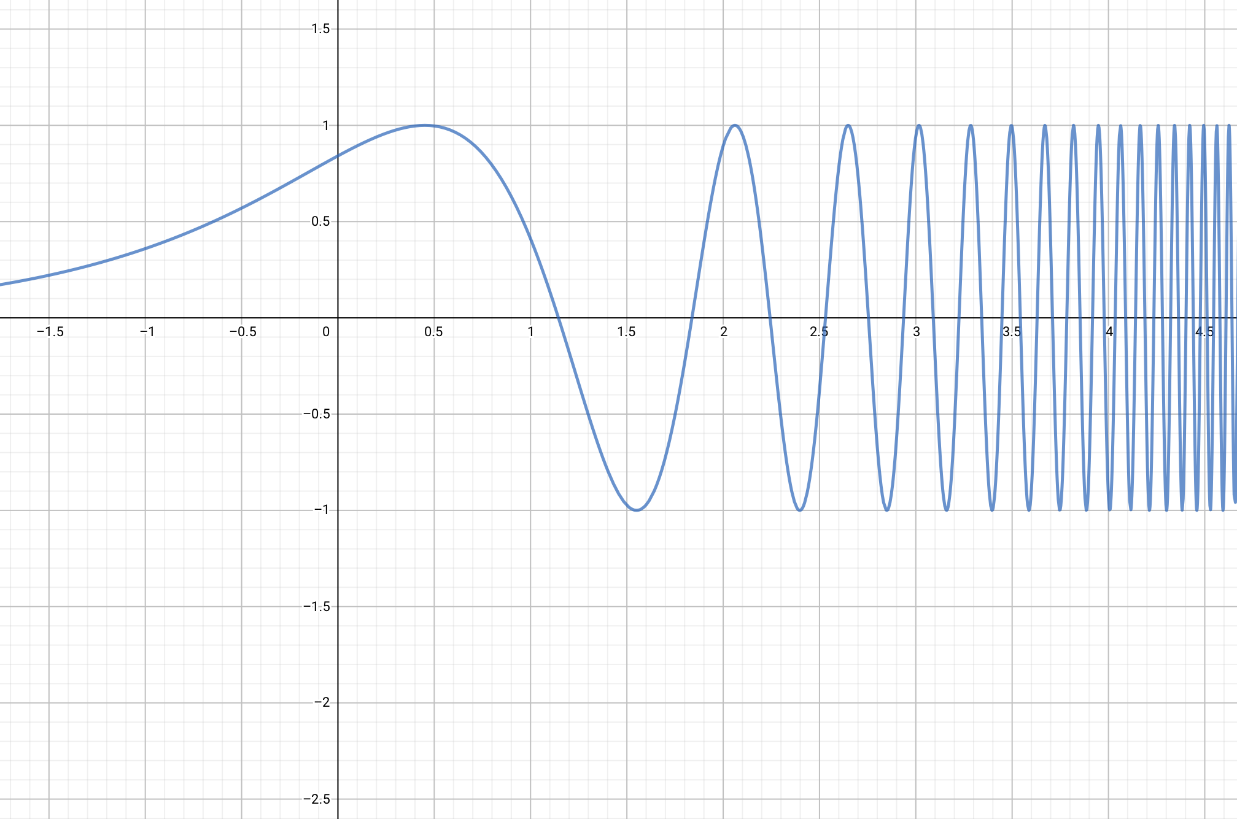
Graph 2

Ist Graph 2 ein Funktionsgraph? Ja. Nein.

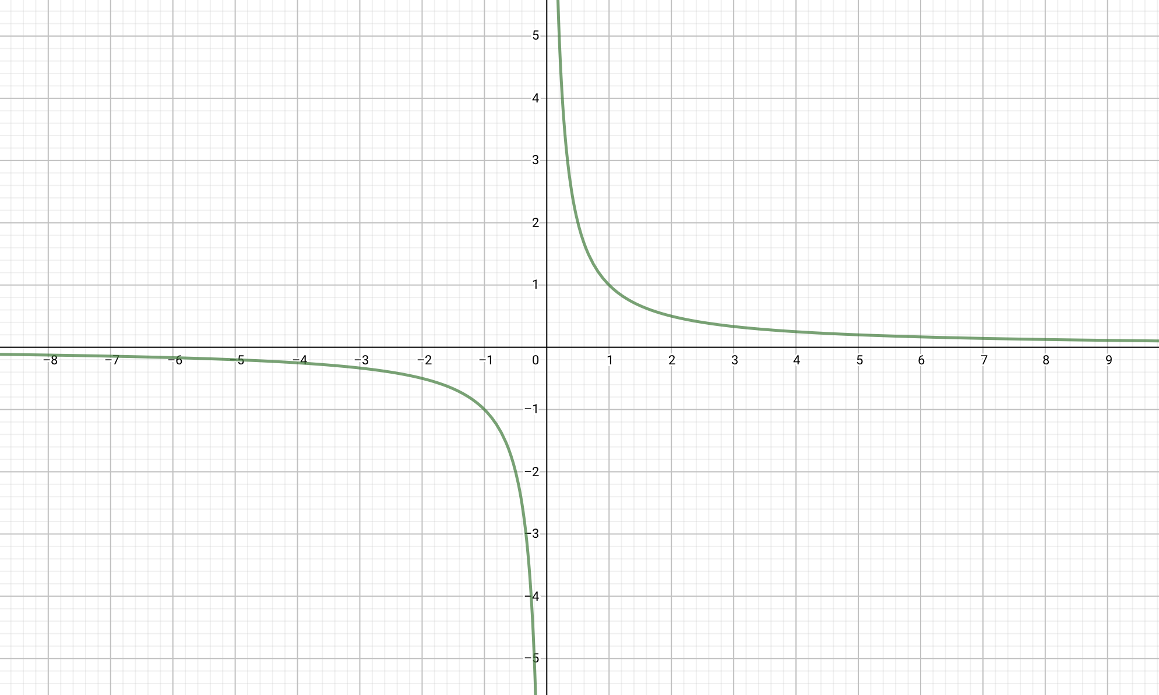
Graph 3

Ist Graph 3 ein Funktionsgraph? Ja. Nein.

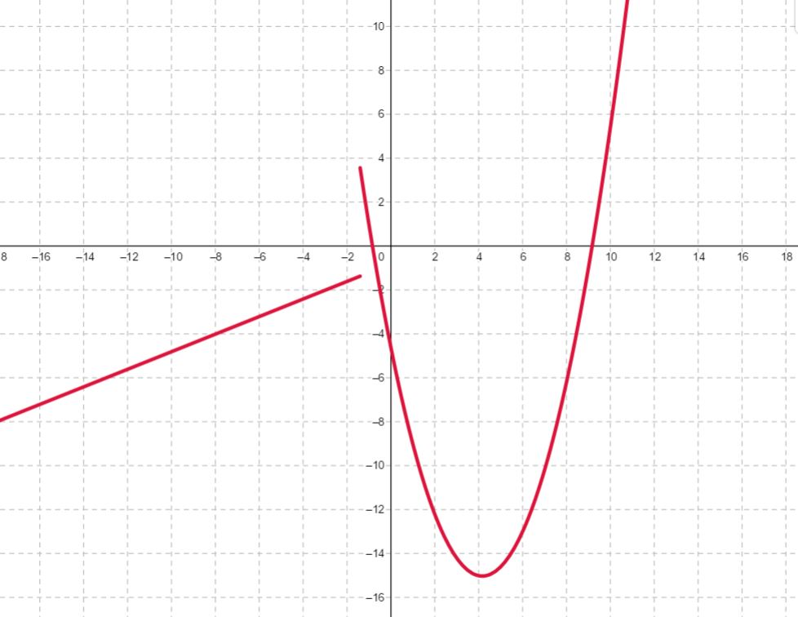
Graph 4

Ist Graph 4 ein Funktionsgraph? Ja. Nein.

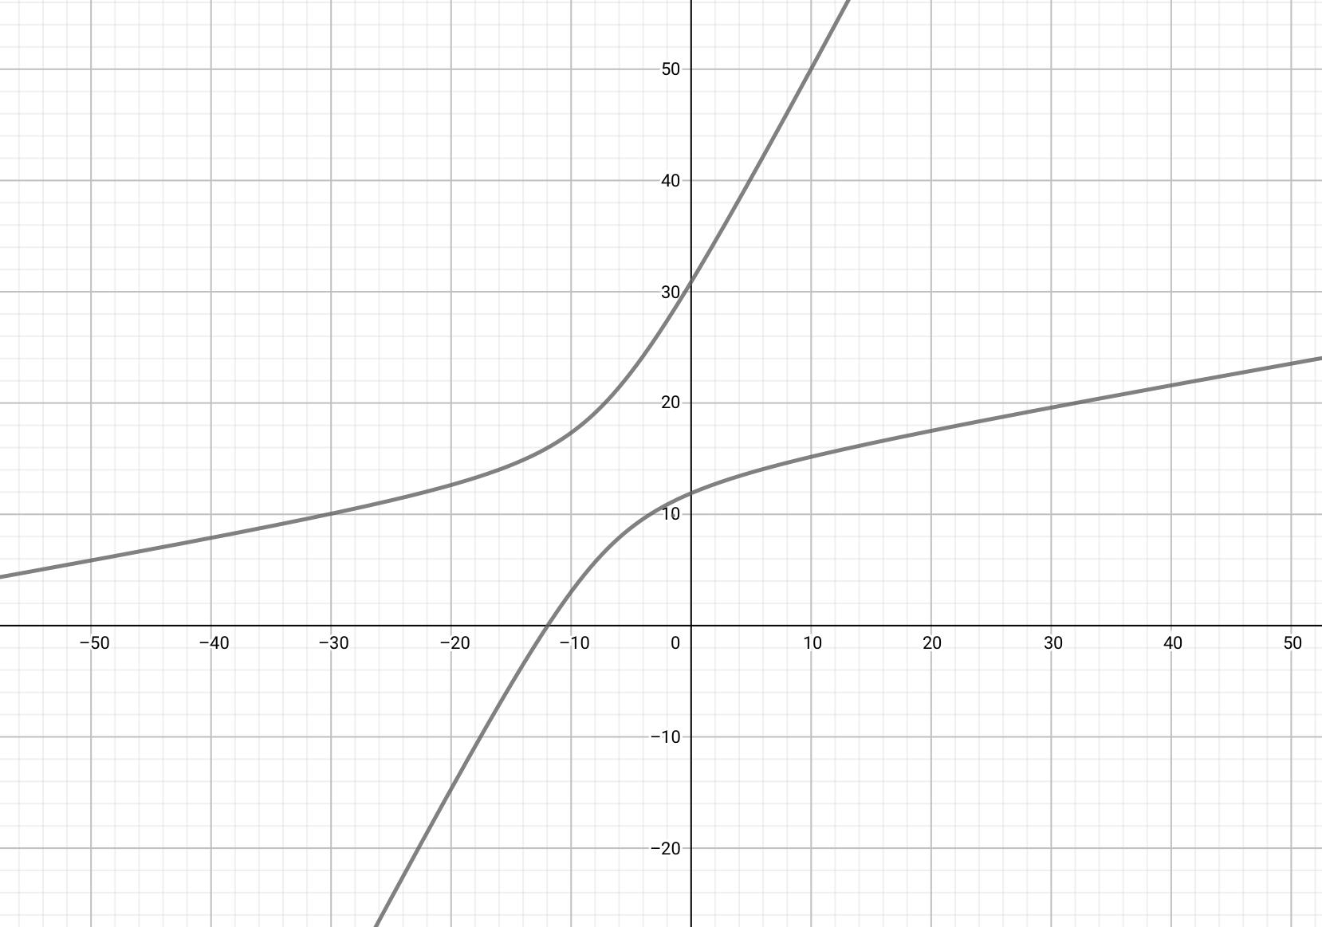
Graph 5

Ist Graph 5 ein Funktionsgraph? Ja. Nein.
  - Wählt aus Aufgabe 2.2. einen Graphen aus, der zu einer Funktion gehört und begründet, warum der Graph eine Funktion darstellt.
Wählt aus Aufgabe 2.2. einen Graphen aus, der zu keiner Funktion gehört und begründet, warum der Graph eine Funktion darstellt.
  - Entscheidet, welche der folgenden Zuordnungen Funktionen sind und begründet jeweils eure Entscheidung.
Während ein Skifahrer eine Piste abfährt, verändert sich die aktuelle Höhenlage des Skifahrers. Diese Höhe (über N.N.) wird nachfolgend betrachtet.
Höhe des Skifahrers während einer Talabfahrt, die kontinuierlich bergabwärts verläuft $→$ Geschwindigkeit des Skifahrers
Für den Skipass muss eine Familie folgende Preise bezahlen.
Gültigkeit | Erwachsene (in $) | Kinder(in $)
0,5 Tage | 48 | 26,50
1 Tag | 56 | 31
1,5 Tage | 102 | 56
2 Tage | 111 | 61
3 Tage | 163 | 90
4 Tage | 213 | 117,50
5 Tage | 265 | 146
6 Tage | 302,50 | 166,50
7 Tage | 335,50 | 184,50
Berücksichtigt diese Tabelle bei der nächsten Zuordnung.
Urlaubsdauer im einwöchigen Skiurlaub $→$ Preis Skipass für eine Familie

Geschwindigkeit des Skifahrers während einer Talabfahrt, die kontinuierlich nach unten führt $→$ aktuellen Höhenmeter während Talabfahrt
Dauer der Talabfahrt eines Skifahrers $→$ Geschwindigkeit des Skifahrers während der Talabfahrt
Höhenmeter während einer Verbindungsfahrt mit einer Gondel, die zwei gleichhohe Bergspitzen miteinander verbindet $→$ Geschwindigkeit der Gondel
Gruppenergebnis
Fasst hier eure Ergebnisse aus den Aufgaben 2.1 bis 2.4 zusammen.
Definiert dabei noch einmal in euren eigenen Worten die Begrifflichkeiten Funktion und Zuordnung.

3.1 Simulation 2 zeigt einen Skifahrer bei der Abfahrt einer benachbarten Piste. Welcher der folgenden Graphen beschreibt die Geschwindigkeit des Skifahrers am besten bzw. welche nicht? Begründet jeweils.
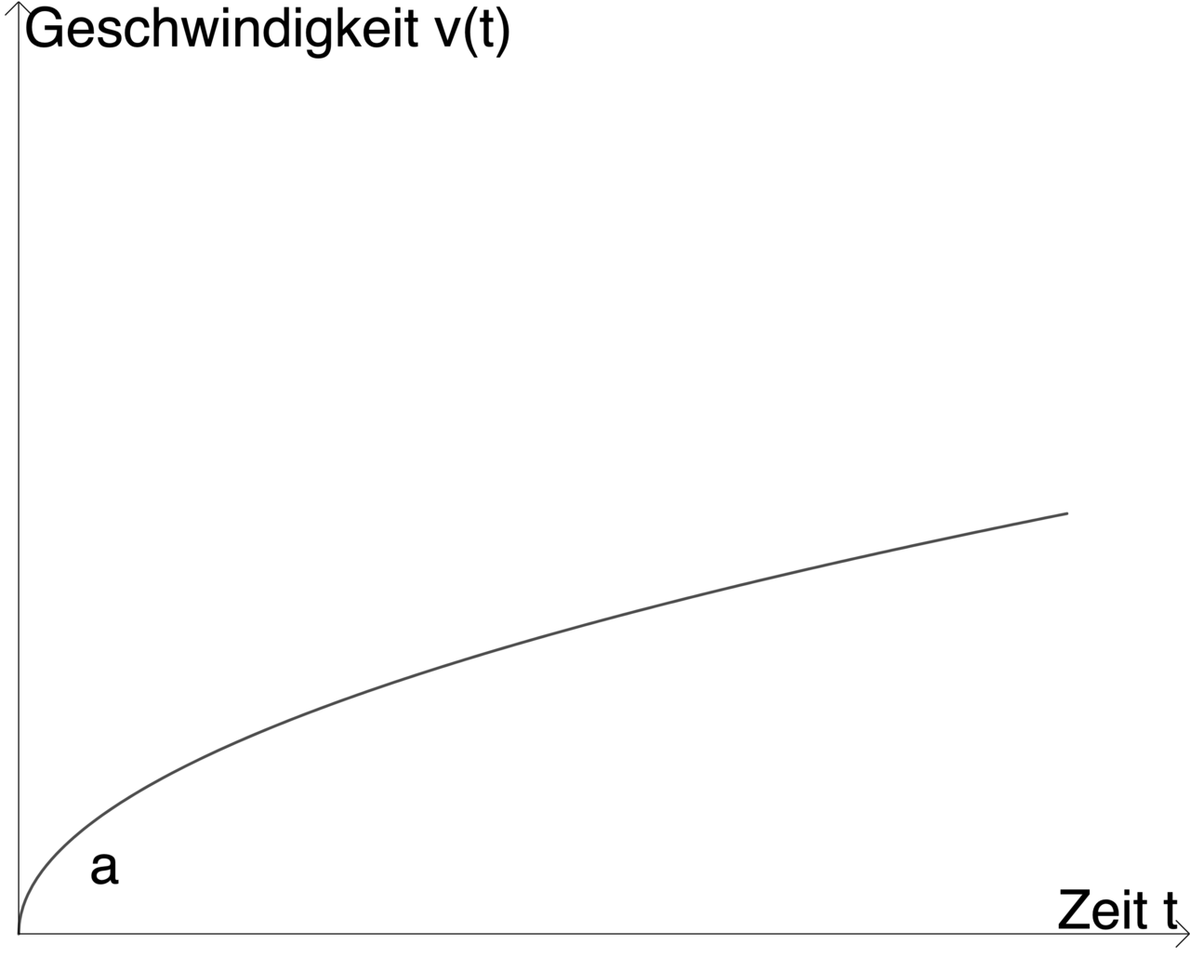 | 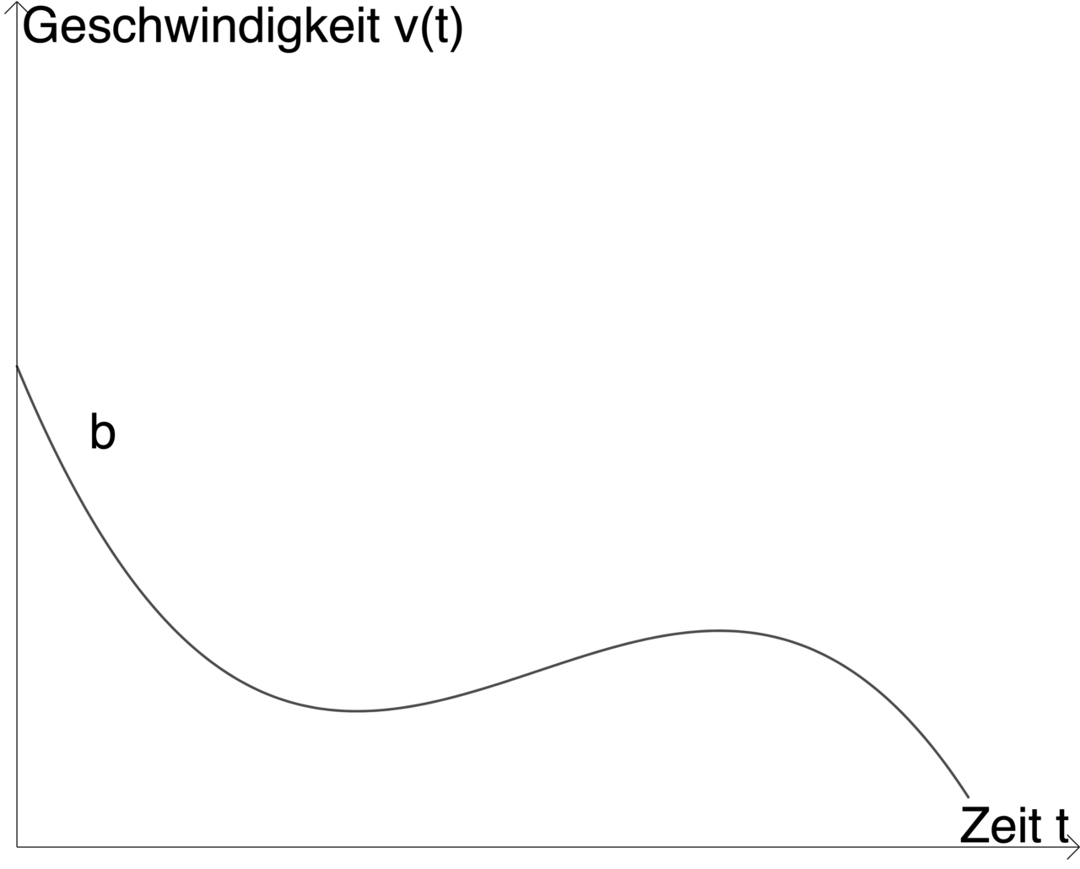
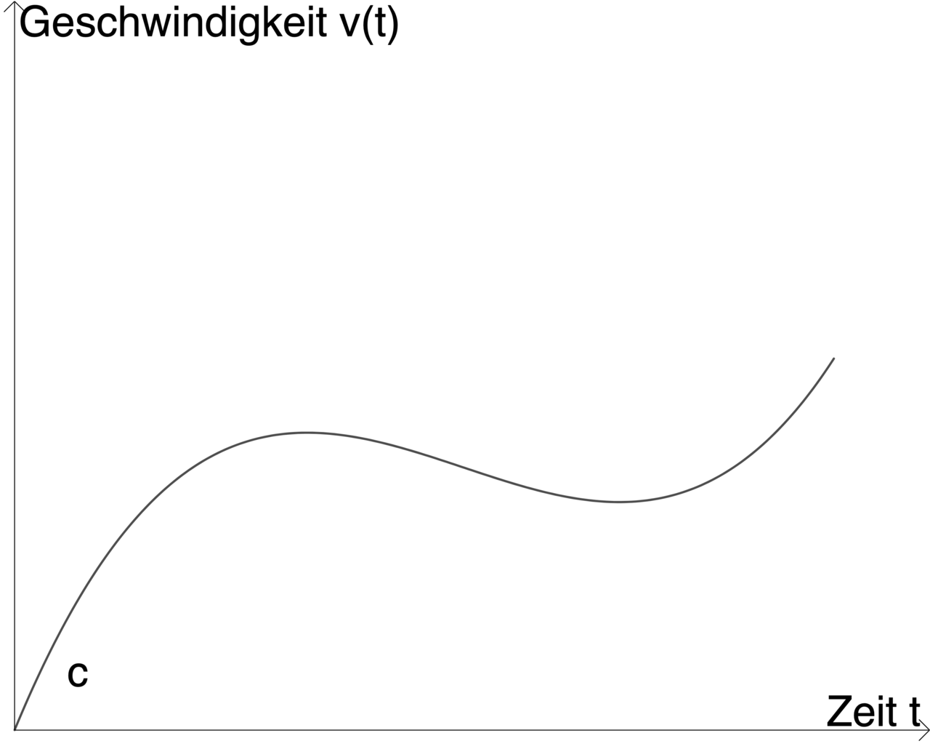 | 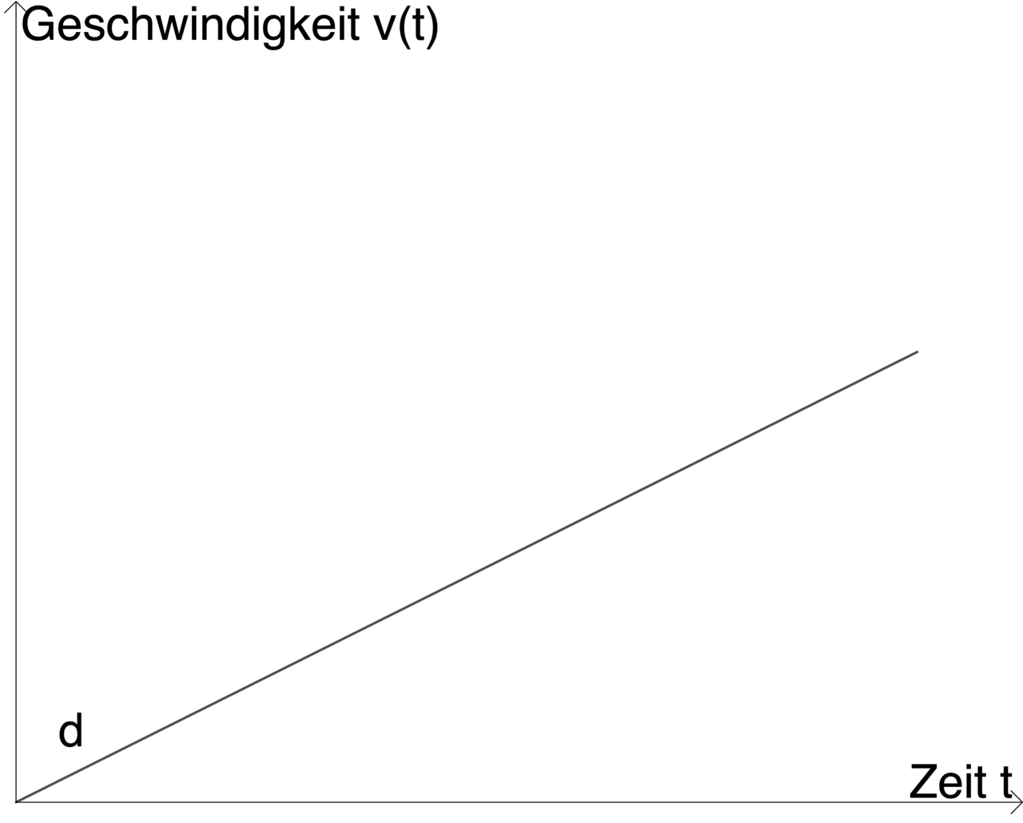

In Kanada werden leichte Abfahrten (Gefälle $<25\%$) mit grün, mittelschwere Abfahrten (Gefälle $25-40\%$) mit blau und schwierige Abfahrten (Gefälle $>40\%$) mit schwarz gekennzeichnet. Bei näherer Betrachtung fällt euch auf, dass der Durchschnitt eines Pistenausschnittes im Profil dem Graphen einer linearen Funktion ähnelt; d.h., dass er die Form $f(x)=m⋅x+n$ hat und sein Graph eine Gerade ist. Ist $n=0$, so nennt man $f$ eine proportionale Funktion. Seht euch dazu Simulation 3 an.
3.2 Was unterscheidet eine Leichte von einer Mittelschweren bzw. einer schwierigen Abfahrt? Von welchem Parameter in der Funktionsgleichung hängt der Schwierigkeitsgrad einer Piste ab? Wie wird dieser Parameter anhand der Piste in Prozent ermittelt?
3.3 Seht euch erneut Simulation 3 an. Passt den Graphen durch Verändern der Schieberegler sowie Anklicken der entsprechenden Schwierigkeitsgrade an, sodass jeweils eine leichte, eine mittelschwere und eine schwierige Piste entsteht. Notiert den zur jeweiligen Piste passenden Funktionsterm und zeichnet ihre Graphen in ein Koordinatensystem ein.

3.4 Überprüft eure Ergebnisse, indem ihr eure Funktionsterme in die Eingabezeile der Simulation eingebt und mit den Graphen in GeoGebra vergleicht. Ändert eure Funktionsterme ggf. etwas ab und überprüft sie erneut.

Gruppenergebnis
Fasst hier eure Ergebnisse aus den Aufgaben 3.2 bis 3.4 zusammen.
3.5 Erläutert, wie sich bei einer linearen Funktion $x↦m⋅x+n$ eine Änderung der Parameter $m$ und $n$ auf den Funktionsgraphen auswirkt. Beschreibt die Wirkung auch mit Blick auf die Situation der Skipiste.

Eine Funktion $x↦y$ heißt antiproportional, wenn jeder $x$-Wert durch eine Multiplikation mit dem zugehörigen $y$-Wert eine gleich große Zahl $k$ (Antiproportionalitätsfaktor) ergibt, wenn also gilt:
$$x∙y=k$$
Dabei heißt $k$ Antiproportionalitätsfaktor. Den Graphen einer antiproportionalen Funktion nennt man Hyperbel. Die Funktionsgleichung einer antiproportionalen Funktion lautet:
$$y=\frac{k}{x}$$
Dabei muss gelten: $x≠0, k≠0$.
- Begründet, warum $x≠0$ und $k≠0$ gelten muss.
- Entscheidet, ob folgende Aussagen für antiproportionale Funktionen wahr oder falsch sind.
Aussage | wahr | falsch
$k$ ist keine Konstante ungleich 0.
Die Hyperbel schneidet immer die $x$-Achse.
Die Hyperbel verläuft nicht durch den Koordinatenursprung.
Die Zahlenpaare $x$ und $y$ sind produktgleich.
Eine antiproportionale Funktion kann gleichzeitig proportional sein.
Bei Verdreifachung des $x$-Werts wird der zugeordnete $y$-Wert gedrittelt.
- Zeichne den Funktionsgraphen der Funktion $f(x)=\frac{12}{x}$ in ein sinnvoll gewähltes Koordinatensystem.

- Überlegt euch eine Geschichte, die zum Verlauf des Funktionsgraphen passt.

- Der Fahrtverlauf einer Gondelfahrt von der Berg- zur Talstation ähnelt einer Hyperbel im ersten Quadranten. Nachfolgende Wertetabelle stellt die Höhe der Gondelkabine über N.N. nach konstanten Zeitabschnitten dar.
Stellt die Funktionsvorschrift an Hand der Wertetabelle auf.

Zeitmessung | 1 | 2 | 3 | 4 | 5 | 6
Höhe  (in Meter) | 1500 | 750 | 500 | 375 | 300 | 250

Gruppenergebnis
Fasst in eigenen Worten Merkmale von sowie Unterschiede zwischen proportionalen und antiproportionalen Funktionen zusammen.

Mathematik-Labor „Mathe-ist-mehr“
RPTU Kaiserslautern-Landau
Institut für Mathematik
Didaktik der Mathematik (Sekundarstufen)
Fortstraße 7
76829 Landau
https://mathe-labor.de

Zusammengestellt von:
Michelle Spaniol, Moritz Dörr, Fabian Stassek

Betreut von:
Prof. Dr. Jürgen Roth

Variante A

Veröffentlicht am:
30.09.2020

